Príloha č. 1 k Výzva na predkladanie ponúk - Nákres a počet okien

Počet kusov: 30 ks
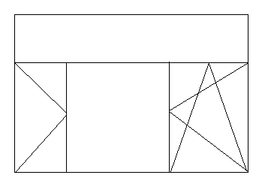
2370

x 500

x 1400

790 790 790
Počet kusov: 2 ks
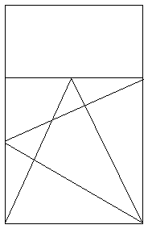
X 500

1400

870
Počet kusov: 1 ks
X 500

X 1400

870

